ΑΝΑΛΟΓΑ ΠΟΣΑ (φύλλο εργασίας 2)

- Να παραστήσετε τα σημεία που αντιστοιχούν στα ζευγάρια των δυο πρώτων γραμμών για κάθε πίνακα που συμπληρώσαμε στο φύλλο εργασίας 1 στο αντίστοιχο σύστημα ορθογώνιων αξόνων.

Πίνακας 1: σχέση πλευράς τετραγώνου και περιμέτρου
α: πλευρά τετραγώνου | 1 | 2 | 3 | 4 | 5
Π: περίμετρος τετραγώνου | 4 | 8 | 12 | 16 | 20
Π/α: | 4 | 4 | 4 | 4 | 4

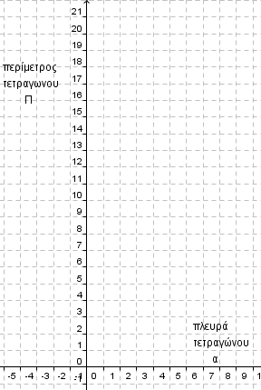

Πίνακας 2: σχέση πλευράς τετραγώνου και εμβαδού

x: π α: πλευρά τετραγώνου | 1 | 2 | 3 | 4 | 5
Ε: εμβαδόν τετραγώνου | 1 | 4 | 9 | 16 | 25
Ε/α: | 1 | 2 | 3 | 4 | 5

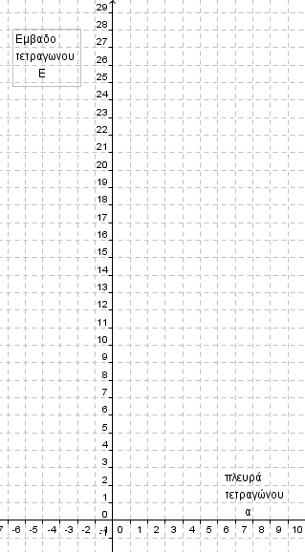

Πίνακας 3: σχέση περιμέτρου ορθογωνίου με το μήκος του

α: μήκος ορθογωνίου | 1 | 2 | 3 | 4 | 5
Π: περίμετρος ορθογωνίου | 4 | 6 | 8 | 10 | 12
Π/α: | 4 | 3 | 2.66 | 2,5 | 2,4

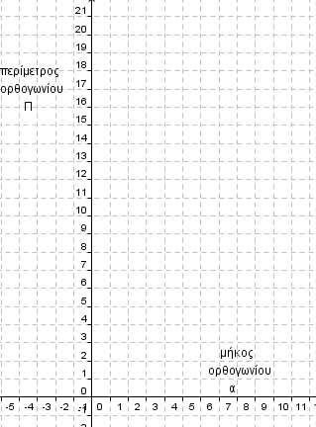

Αφού ενώσετε μεταξύ τους τα σημεία που σημειώσατε στα προηγούμενα διαγράμματα, απαντήστε στα επόμενα ερωτήματα.

α) Σε ποιες περιπτώσεις προκύπτει ευθεία;
...............................................................................................................................
β) Ποιο σημείο συναντά η προέκταση της ευθείας αυτής στην περίπτωση που τα ποσά είναι ανάλογα;........................................................................................................

Μπορείτε να απεικονίσετε περισσότερα ζευγάρια πλευράς-περιμέτρου από αυτά που υπάρχουν στον πίνακα 1 τσεκάροντας το κουτί επιλογής στο αρχείο «μεταβολές τετραγώνου g.g.b» και μετακινώντας την κορυφή Γ του τετραγώνου σε διαφορετικές θέσεις. Με τον ίδιο τρόπο και αφού τσεκάρετε το κουτί επιλογής απεικονίζονται περισσότερα ζευγάρια πλευράς-εμβαδού.
Κάνετε το ίδιο και στο αρχείο «μεταβολές ορθογωνίου. g.g.b»
Επιβεβαιώνονται τα προηγούμενα συμπεράσματα;…………………………………………………

- Ανοίξτε το αρχείο «ευθεία.g.g.b».Στην οθόνη σας εμφανίζεται μια ευθεία γραμμή που διέρχεται από την αρχή των αξόνων. Μετακινώντας το σημείο Α της ευθείας, μπορείτε να παρατηρήσετε πως μεταβάλλονται οι συντεταγμένες του. Στον πίνακα που υπάρχει δίπλα εμφανίζεται ο λόγος της τιμής του y προς την τιμή του χ που αντιστοιχούν σε κάθε θέση του σημείου.
Τι παρατηρείτε ; ...........................................................................................................

Τσεκάροντας το κουτί επιλογήςκαι μετακινώντας το δρομέα a μπορείτε να έχετε διαφορετική κάθε φορά ευθεία που περνά από την αρχή των αξόνων. Μετακινήστε και πάλι το σημείο Α. Τι παρατηρείτε για το λόγο y/x;
……………………………………………………………………………………………………………………………………
Τι σχέση έχει η κλίση της ευθείας με το λόγο αυτό;
........................................................................................................................................
Η σχέση που συνδέει τις τιμές χ,y είναι αυτή που εμφανίζεται πάνω στην ευθεία που σχηματίζεται κάθε φορά και ονομάζεται «εξίσωση της ευθείας».Βλέπετε να συνδέεται με κάποιο τρόπο με τον λόγο y/x;
........................................................................................................................................
Αν τσεκάρετε τώρα το κουτί επιλογής μπορείτε με το δρομέα b να μετακινήσετε την ευθεία ώστε να μην περνά από την αρχή των αξόνων. Μετακινήστε και πάλι το σημείο Α. Τι παρατηρείτε τώρα για το λόγο y/x;
………………………………………………………………………………………………………………………………

- Συνοψίζοντας τις προηγούμενες παρατηρήσεις μπορούμε να συμπληρώσουμε τις επόμενες προτάσεις:
« Σε κάθε περίπτωση που δυο ποσά είναι ανάλογα , ο ……………… των τιμών τους θα παραμένει σταθερός. Αν παραστήσω τις αντίστοιχες τιμές σαν σημεία σε ένα ορθογώνιο σύστημα συντεταγμένων σχηματίζεται μια ……………… γραμμή, η οποία αν προεκταθεί περνά από…………………………… Αν ο σταθερός λόγος των τιμών ισούται με α, η κλίση της ευθείας έχει την τιμή ........ και η σχέση που συνδέει τις τιμές χ και y των δυο ποσών είναι η ................»

